МУ «Управление образования администрации г. Пятигорска»
Муниципальное бюджетное учреждение дополнительного образования
Центр детского туризма, экологии и творчества имени Р.Р. Лейцингера
(МБУДО ЦДТЭиТ им. Р.Р. Лейцингера)

Дистанционное обучение

Объединение
«Макетирование и резное дело»

Практическое задание
для самостоятельной работы

3 год обучения

Миллер Н.Ю.
педагог дополнительного образования

Для самостоятельной работы рекомендуются поделки из подручных древесных материалов мягких пород, которые достаточно легко выполнить с помощью простейших инструментов, соблюдая технику безопасности.
Из расколотой вдоль волокон ветки или трехгранной стойки ящика для фруктов (выбирайте древесину светлых желтовато-белых оттенков - она мягче) можно вырезать забавные фигурки.

Задание: выполнить по выбору фигурку или набор фигурок из доступной древесины с использованием канцелярского ножа

Формы и методы обучения:
- самостоятельная работа учащихся
- методы: изучение наглядных пособий/иллюстраций, резьба
Количество часов: 4 часа

Материалы и инструменты:
- бруски, ветки, стойки ящиков для овощей и фруктов, иные кусочки древесины
- канцелярский нож со сменными лезвиями
- наждачная бумага для обработки поверхностей
- карандаш для разметки брусков
- декоративные материалы для отделки (глазки, бумага, и т.п.)
- при возможности – выжигательный аппарат

Техника безопасности:
- НЕ резать заготовку на коленях, с упором в грудь или на весу
- НЕ держать руку на линии резания
- поддерживать нож большим или указательным пальцем при резании на себя или подталкивать его в противоположном направлении, удерживая на линии резания
- при проходке контура сначала делать подрезку поперек волокон и только потом вдоль, соблюдая правила резания выпуклой поверхности от верхней точки вниз влево и вправо к поперечным подрезкам, а вогнутой поверхности -от верхних точек вовнутрь вниз к подрезке.
- не смахивать стружки рукой

Рекомендуемая поделка «Лисенок»:
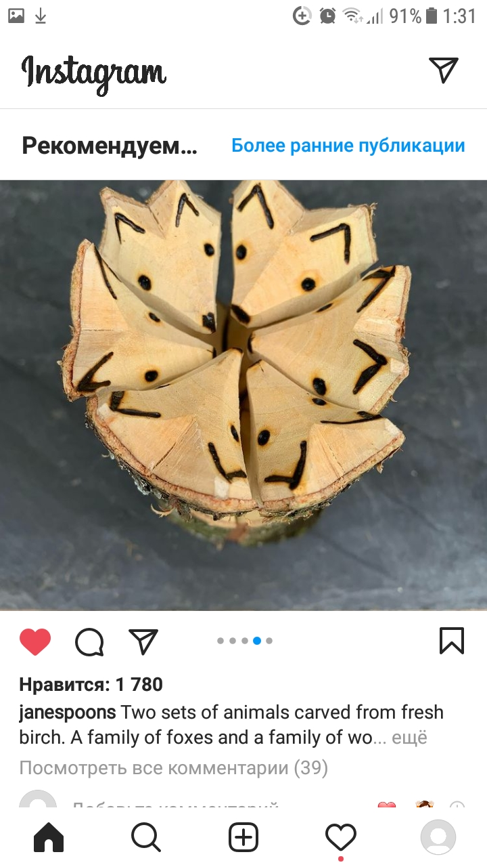

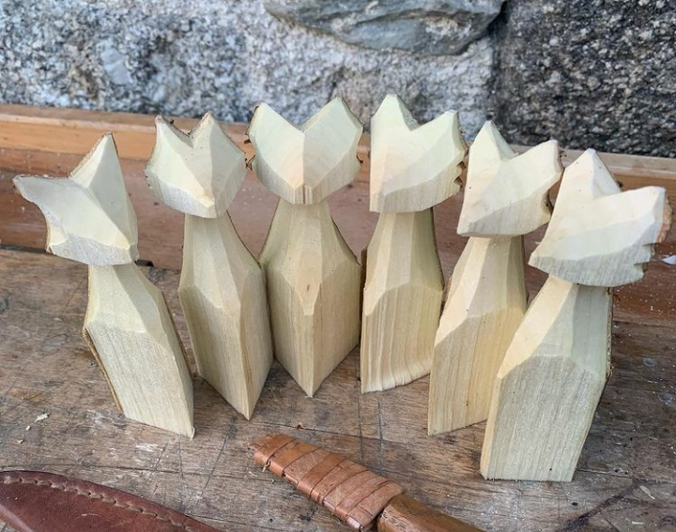

Поделка «Лисенок» в работе.
Так можно выполнить фигурки любых зверят:
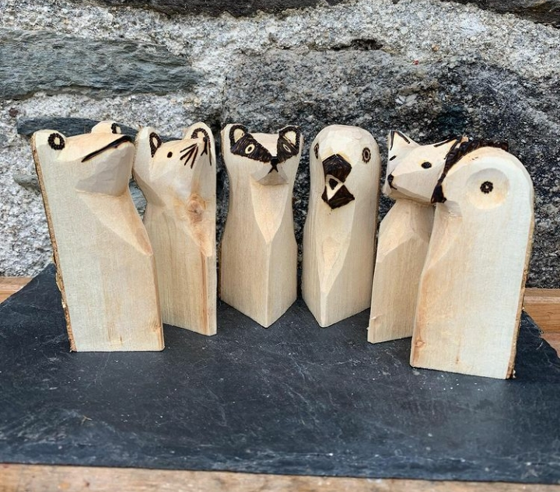

Литература:

Аккаунт Jane Mickelborough. – URL: https://www.instagram.com/janespoons/

